Маркировка Мицубиши R4A51 (V4A51) расшифровывается как: R4.. - задний привод (rear), 4-х ступенчатая АКПП.
V5...- полный привод, на базе заднего, 5-ступенчатая трансмиссия (в отличии от W - когда полноприводная модификация основана на конструкции переднеприводной трансмиссии)
...51 - некие цифры производителя, обозначающие класс по крутящему моменту, который эта АКПП способна передавать. 51 - это класс Heavy-duty (максимальный крутящий момент).
Это семейство коробок конкурировало с айсиновской заднеприводной 4-й AW30-40LE. Для более дорогих моделей Паджеро японского рынка ставили айсиновскую коробку, а для менее требовательных клиентов Юго-восточной Азии и Латинской Америки устанавливали собственную V4A51. Эта семья автоматов стала "лебединой песней" трансмиссионщиков Мицубиши. После завершения работы над ней подразделение АТ(автоматических трансмиссий) Мицубиши влилось всем составом в Джатко.

Типичные болезни R4A51 (V4A51)
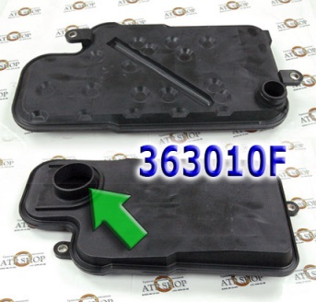 Фильтры забиваются продуктами износа и для автоматов заднеприводных машин имеют две модификации:  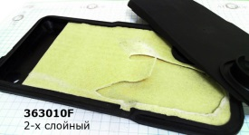  - с 97 года 363010E - с мелким поддоном\заборником ,  и 363010F - с глубоким поддоном - с 1999 года. Наиболее популярный.  Фильтры - одноразовые с тонкой фетровой мембраной. Рекомендуется менять с каждой сменой масла после пробегов в 100 ткм. К маслу семейство неприхотливо, масло рекомендовано менять по мере загрязнения. | 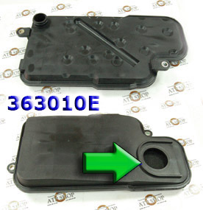
Планетарные ряды  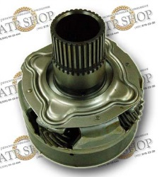  При экстремальных и частых нагрузках близких к пределу крутящего момента выходит из строя - Планетраный ряд (O.D.) входящий 363580 справа Осью разбивает корпуса.  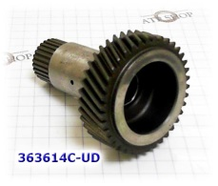  чуть позже заканчивает свой ресурс Планетарный ряд Выходящий 363584 (4 сат.). С ними вместе разбивает - Солнечную шестерню - 363614.  Металл крошится от возраста, высоких нагрузок и грязного масла. Показателем этого обычно являются ежики на магнитах поддона. Если при смене масла железная крошка в поддоне крупнее 1мм - маркер для переборки автомата. | 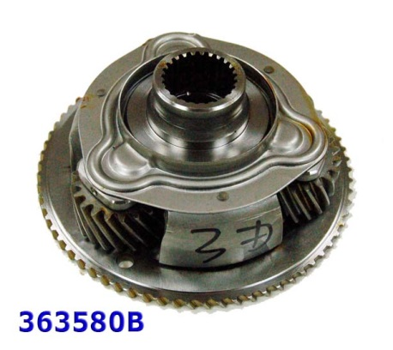
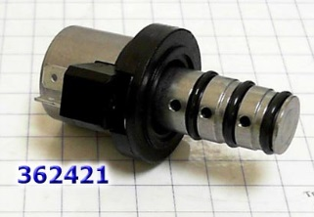- Гидроблок при переборке промывается и ходит до конца жизни машины.  Замене при первом капремонте подлежат некоторые соленоиды-электрорегуляторы, работающие наиболее напряженно при каждом переключении (Соленоид главного давления ЕРС - 362431)  и работающий в самом грязном и горячем масле соленоид блокировки муфты гидротрансформатора V5A51 - №362421. Взаимозаменяем с остальными соленоидами на гидроплите, которые ходят дольше. (слева) | 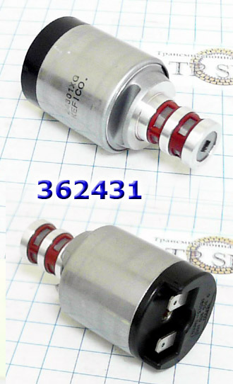
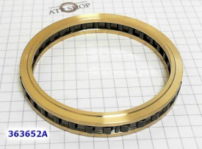  - Сепаратор обгонной муфты (Low Sprag) -№363652A.  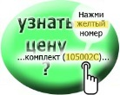  - Планетарный ряд с выходным валом для 5-ти ступенчатых АКПП, (Direct Planet) V5A51 AWD - №363586. | 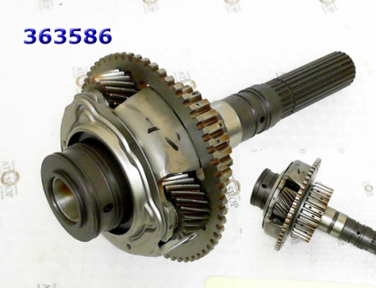
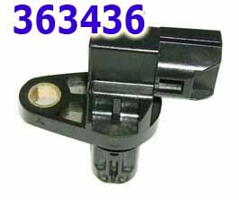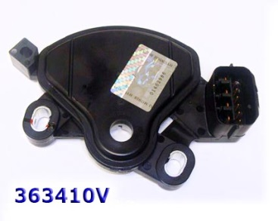От старости, загрязненного стальными опилками масла и перегревов из электрики выходят из строя датчики входного вала - Sensor Input -№ 363438.  и Датчик выходного вала Output Speed Sensor (VSS) -№ 363436.  А также - Свитч-переключатель (Ингибитор) MLPS - № 363410. | 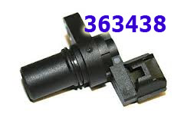
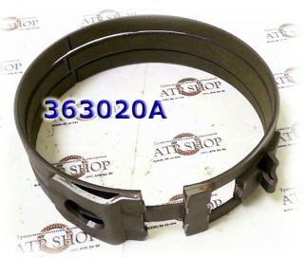 Замечена проблема фрикционов Реверса (363110B). Осыпаются, забивая бумагой гидроблок. Поэтому рекомендуется менять их на фрикционы от Борг Ворнер.  Первыми вырабатываются и горят фрикционы и стальные диски первого пакета Овердрайв. № 363100,363120.  В случае долгой эксплуатации с горелым маслом рекомендовано менять все фрикционы комплектом и тормозную ленту - № 363020A. | 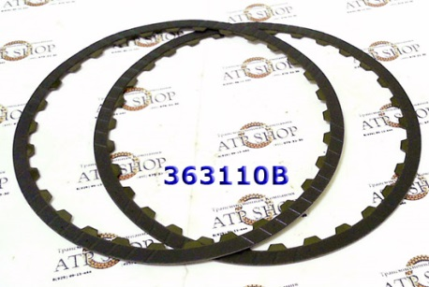
Расходниками первой очереди являются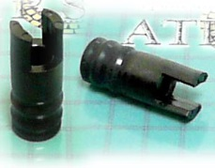 - 363342A. Ломаются от старости и перегрева, входят в Ремкомплект. Но отдельно от Оверол кита заказываются из-за ошибок демонтажа: если разбирать "железо" коробки, не сняв предварительно гидроблок с этими трубками, то концы обеих трубок ломаются.
Входят в Ремкомплект прокладок и сальников - 363002.

